8 Инструкция по сборке

**Правила эксплуатации и ухода за мебелью.**

1. Хранить и эксплуатировать мебель следует в сухих и теплых помещениях при температуре +5º - +40º и относительной влажности воздуха 50-60%.
2. Не рекомендуется устанавливать мебель вблизи отопительных приборов.
3. Чистку мебели следует производить мягкой тканью и специальными составами, не допускается использование агрессивных жидкостей и абразивных материалов.
4. При ослаблении крепления соединений следует периодически подтягивать винты, шурупы, стяжки и т.д.
5. Статическая вертикальная нагрузка не должна превышать 5кг на дно ящиков и 10кг на полки стеллажей и шкафов, при этом распределение нагрузки по поверхностям должно быть максимально равномерным.
6. После сборки изделие установить на ровной горизонтальной поверхности, во избежание перекоса и падения изделия, при необходимости, использовать дополнительное крепление к поверхностям помещения.

**Гарантийные обязательства.**

Предприятие-изготовитель гарантирует соответствие изделия требованиям ГОСТ 16371-2014 при соблюдении условий транспортировки, сборки, эксплуатации и хранения.

Гарантийный срок эксплуатации – 24 месяца. Срок исчисляется со дня продажи мебели.

Претензии по комплектности и качеству должны направляться покупателем в магазин, где была приобретена мебель.

Гарантия не распространяется на мебель, имеющую механические повреждения, возникающие при транспортировке, в процессе неправильной сборки и эксплуатации и дефекты, возникающие при неправильном уходе.

Сборка изделия должна производиться квалифицированными специалистами.

Предприятие оставляет за собой право вносить изменения в конструкцию набора. Срок службы изделия – 10 лет.

Фирма-производитель оставляет за собой право на изменения изделия в целях его усовершенствования, которые не ухудшают потребительские качества товара





**Паспорт изделия**

**Набор мебели для гостиной 90355.00.000**

«**Флоренция**»

**Шкаф многоцелевого назначения № 666**

**90355.01.000**

Производитель: ООО «Яна», Россия, 346410, Ростовская обл, г. Новочеркасск, ул. Маяковского, дом 67, оф.4. www.yanamebel.ru

2 Инструкция по сборке

**Уважаемый покупатель!**

**БЛАГОДАРИМ ЗА ВАШ ВЫБОР**

Внимательно прочитайте инструкцию! При вскрытии упаковки проверьте содержимое, согласно комплектации каждого пакета. Проверьте наличие фурнитуры. Не рекомендуется вынимать детали из всех упаковок, чтобы не перепутать детали. Во избежание перекосов, повреждений или загрязнений мебели сборку следует производить на ровном полу, покрытом тканью или бумагой. В сборке сложных и больших изделий желательно участие двух человек. Перед началом сборки необходимо определить расположение деталей в изделии в соответствии со схемами сборки. Не приступайте к сборке, не ознакомившись с инструкцией! Для удобства транспортировки и предохранения от повреждения, мебель поставляется в разобранном виде в индивидуальной упаковке. Вы можете собрать её самостоятельно или воспользоваться услугами квалифицированных сборщиков.

**Фурнитура и комплектующие на шкаф № 666**

|  |  |  |  |  |  |
| --- | --- | --- | --- | --- | --- |
| Спецификация фурнитуры на шкаф № 666 | | | | | |
| № | Наименование | Кол | № | Наименование | Кол |
| 35 | Винт 4х12 | 4 | 47 | Полкодержатель метал | 4 |
| 36 | Винт 4х28 | 2 | 48 | Ручка -кнопка РОССО | 2 |
| 37 | Заглушка для стяжки | 22 | 49 | Ручка скоба15105 Z 12400 Цвет 07 | 2 |
| 38 | Заглушка для эксц.стяжки | 37 | 50 | Светодиодная лента SMD 300LED HL-LB3218W3 Теплый L=350 | 2 |
| 39 | Инструкция | 1 | 51 | Скрепка "крабик" | 5 |
| 40 |  |  | 52 | Стяжка 7х50 | 22 |
| 41 | Ключ шестигранный | 1 | 53 | Трансформатор FERON LED-TRA 25W | 1 |
| 42 | Накладка соединительная | 2 | 54 | Шкант 8х30 | 20 |
| 43 | Направляющие Boyard  L=450 мм | 2 | 55 | Шуруп 3х20 | 72 |
| 44 | Петля для вкладной двери Боярд с доводчиком | 4 | 56 | Шуруп 4х16 | 44 |
| 45 | Подпятник | 8 | 57 | Эксцентрик Rastex 15 | 37 |
| 46 | Полкодержатель для стекла | 8 |  |  |  |

Инструкция по сборке 7

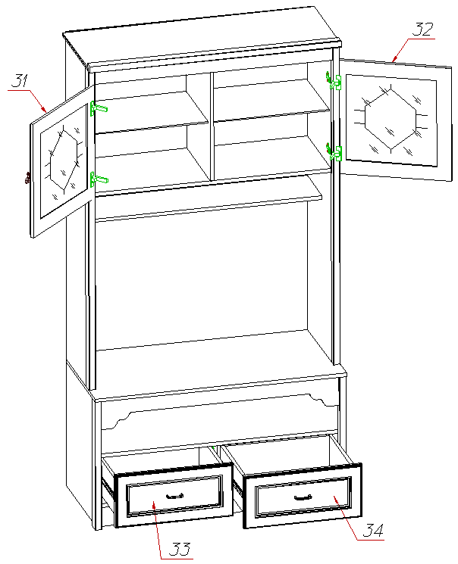

4 Инструкция по сборке

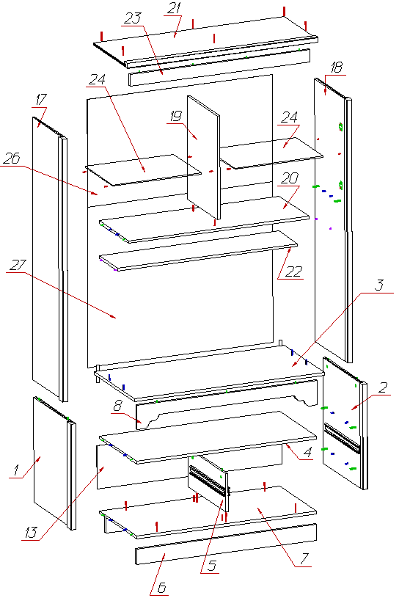

Инструкция по сборке 5

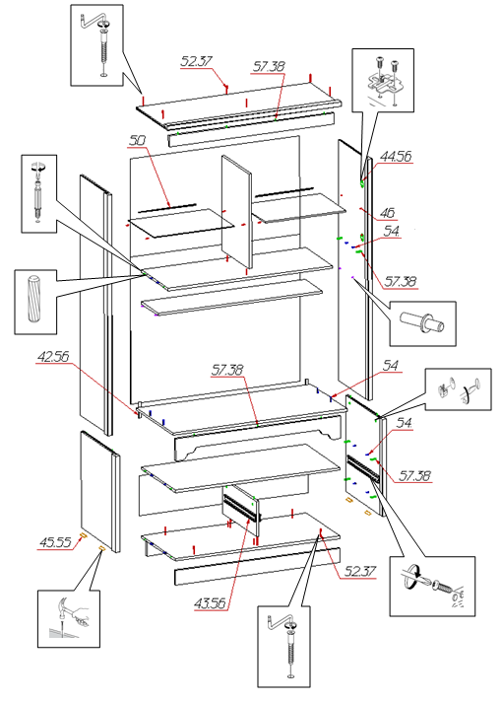

6 Инструкция по сборке

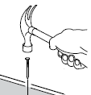

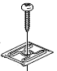

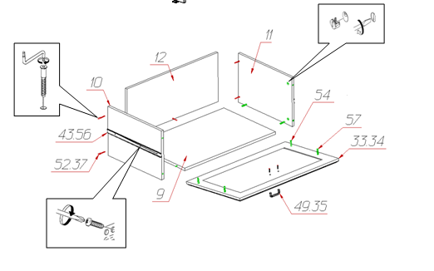

Инструкция по сборке 3

|  |  |  |  |  |
| --- | --- | --- | --- | --- |
| Спецификация деталей на шкаф № 666 | | | | |
| № | Наименование | Размер | Кол | Пакет |
| 1 | Стенка вертикальная левая | 606х500 | 1 | 3 |
| 2 | Стенка вертикальная правая | 606х500 | 1 | 3 |
| 3 | Крышка | 1142х540 | 1 | 1 |
| 4 | Стенка горизонтальная | 1080х500 | 1 | 1 |
| 5 | Стенка вертикальная средняя | 220х500 | 1 | 3 |
| 6 | Цоколь | 1080х90 | 2 | 1 |
| 7 | Стенка горизонтальная нижняя | 1080х500 | 1 | 1 |
| 8 | Накладка фрезерованная | 1080х140 | 1 | 1 |
| 9 | Дно ящика | 474х434 | 2 | 1 |
| 10 | Стенка ящика левая | 450х168 | 2 | 3 |
| 11 | Стенка ящика правая | 450х168 | 2 | 3 |
| 12 | Задняя стенка ящика | 474х168 | 2 | 3 |
| 13 | Задняя стенка | 251х1110 | 1 | 2 |
| 17 | Стенка вертикальная левая | 1510х400 | 1 | 2 |
| 18 | Стенка вертикальная правая | 1510х400 | 1 | 2 |
| 19 | Стенка вертикальная средняя | 594х400 | 1 | 3 |
| 20 | Стенка горизонтальная | 1080х400 | 1 | 1 |
| 21 | Крышка | 1142х436 | 1 | 1 |
| 22 | Полка | 1077х250 | 1 | 1 |
| 23 | Декоративный элемент фрезерованный | 1080х70 | 1 | 1 |
| 24 | Полка стеклянная | 529х370 | 2 | 5 |
| 26 | Задняя стенка Пленка | 617х1110 | 1 | 6 |
| 27 | Задняя стенка | 923х1110 | 1 | 6 |
| 31 | Фасад со стеклом левый | 536х536 | 1 | 4 |
| 32 | Фасад со стеклом правый | 536х536 | 1 | 4 |
| 33 | Фасад ящика левый | 536х250 | 1 | 3 |
| 34 | Фасад ящика правый | 536х250 | 1 | 3 |

**Инструкция по сборке шкафа № 666**



